 | 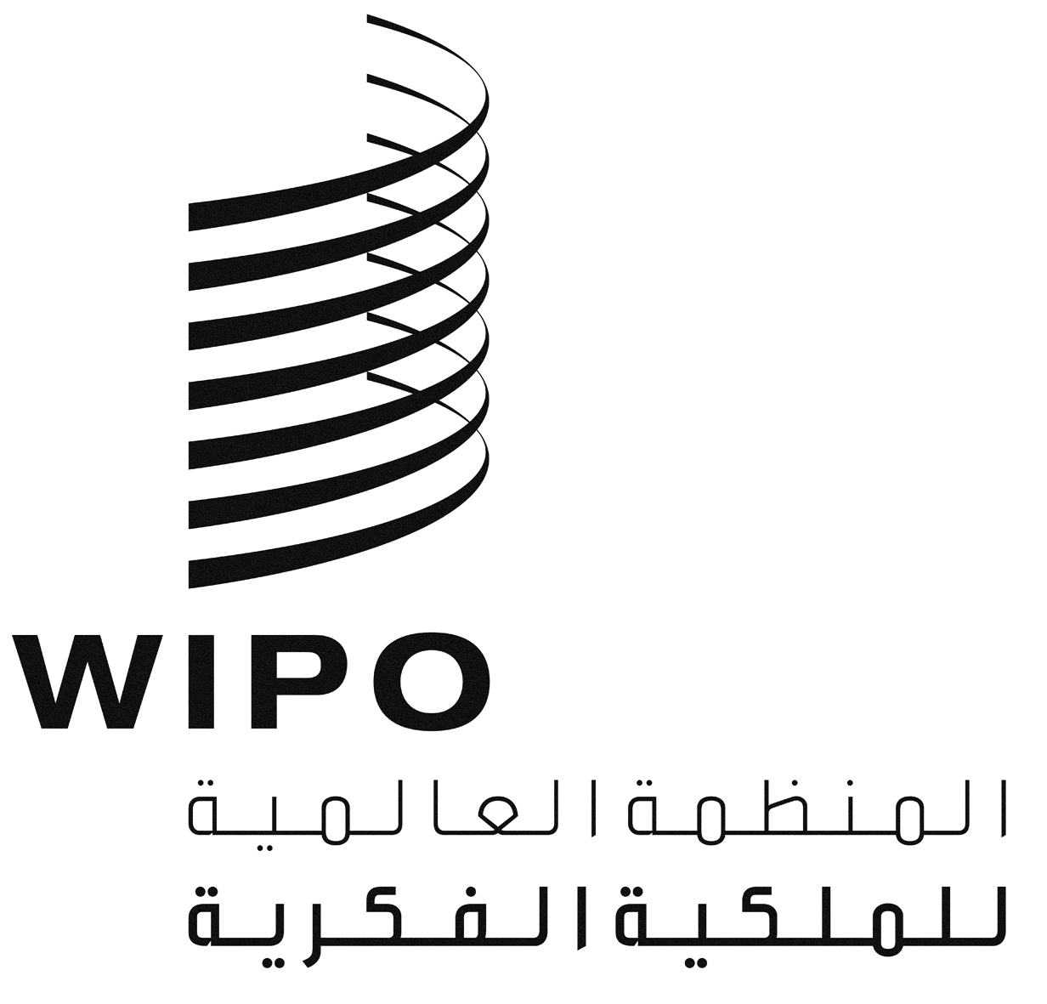 | A
AVP/DC/15
الأصل: بالإنكليزية
التاريخ: 23 يونيو 2012

المؤتمر الدبلوماسي المعني بحماية الأداء السمعي البصري

بيجين، من 20 إلى 26 يونيو 2012

التقرير الثاني للجنة فحص أوراق الاعتماد
من إعداد الأمانة
- اجتمعت لجنة فحص أوراق الاعتماد (المشار إليها فيما يلي بمختصر "اللجنة") التي ألفها في 20 يونيو 2012 المؤتمر الدبلوماسي المعني بحماية الأداء السمعي البصري، للمرة الثانية في 23 يونيو 2012.
- وحضرت الاجتماع وفود الدول التالي ذكرها والأعضاء في اللجنة والتي انتخبها المؤتمر الدبلوماسي: أذربيجان والصين واليابان وباراغواي وسلوفينيا وزمبابوي (6).
- وكان رئيس اللجنة الذي انتخبه المؤتمر الدبلوماسي السيد غاريكاي كاشيتيكو (زمبابوي). وكان نائبا الرئيس اللذان انتخبهما المؤتمر الدبلوماسي السيد يان شياوهونغ (الصين) والسيد غريغا كومر (سلوفينيا).
- ووفقا للمادة 9(1) من النظام الداخلي الذي اعتمده المؤتمر في 20 يونيو 2012 (الوثيقة AVP/DC/2، المشار إليه فيما يلي بمختصر "النظام الداخلي")، فحصت اللجنة أوراق الاعتماد والتفويض الكامل التي تسلمتها منذ اجتماعها الأول في 21 يونيو 2012.
- ورأت اللجنة أن ما يأتي سليم:
(أ) بالنسبة إلى الوفود الأعضاء،
"1" أوراق الاعتماد والتفويض الكامل (أي أوراق الاعتماد للمشاركة في المؤتمر والتوقيع على وثيقته الختامية والتفويض الكامل للتوقيع على المعاهدة التي سيعتمدها المؤتمر الدبلوماسي) لوفود الدول (19) التالي ذكرها:
بنن
بوروندي
كوت ديفوار
قبرص
جيبوتي
إكوادور
فرنسا
جامايكا
الأردن
مدغشقر
موريتانيا
موريشيوس
بيرو
جمهورية مولدوفا
سان تومي وبرينسيبي
السنغال
إسبانيا
الجمهورية العربية السورية
زمبابوي
"2" وأوراق اعتماد وفود الدول (11) التالي ذكرها دون التفويض الكامل للتوقيع على المعاهدة (أي أوراق الاعتماد للمشاركة في المؤتمر والتوقيع على وثيقته الختامية):
النمسا
جزر القمر
كوبا
الهند
ميانمار
نيجيريا
رومانيا
ساموا
جنوب أفريقيا
سوازيلند
الإمارات العربية المتحدة
وأحاطت اللجنة علما بأن وفود بعض الدول الأعضاء أوضحت أنها قد قدّمت أوراق اعتمادها لكنها، بموجب إجراءاتها الدستورية الداخلية، ليس بإمكانها توقيع الوثيقة الختامية (بيلاروس وجورجيا وكازاخستان وقيرغيزستان وطاجيكستان وتايلند). ودعت اللجنة أية وفود معنية أخرى إلى إطلاع الأمانة بذلك.
(ب) بالنسبة إلى المراقبين، خطابات أو وثائق تعيين ممثلي المنظمات غير الحكومية (9) التالية:
الاتحاد الأمريكي لموسيقي الولايات المتحدة الأمريكية وكندا (AFM)
الجمعية الوطنية المكسيكية لفناني الأداء (ANDI)
جمعية التلفزيون التجاري في (ACT)
المجلس البريطاني لحق المؤلف (BCC)
مركز إدارة حقوق فناني الأداء (CPRA) التابع لمجلس اليابان لمنظمات فناني الأداء (GEIDANKYO)
التحالف الدولي للملكية الفكرية (IIPA)
الجمعية الدولية لإيكولوجيا المعرفة (KEI)
الجمعية الأرجنتينية لإدارة فناني الأداء (SAGAI)
الجمعية المدنية لإدارة حقوق فناني الأداء والموسيقيين (ADAMI)
- وتوصي اللجنةُ المؤتمر المنعقد في جلسة عامة بأن يقبل أوراق الاعتماد والتفويض الكامل للوفود الوارد ذكرها في الفقرة 5(أ)"1" أعلاه، وأوراق الاعتماد للوفود الوارد ذكرها في الفقرة 5(أ)"2" أعلاه، وخطابات التعيين المذكورة في الفقرة 5(ب) أعلاه.
- وقررت اللجنة أن تعد الأمانة تقريرا عن اجتماعها وتصدره كتقرير لها، على أن يقدّمه رئيس اللجنة إلى المؤتمر المنعقد في جلسة عامة.
- ومن باب التذكير، يشار إلى أن الأعضاء والوفود الخاصة التالية قد قدّمت أوراق اعتمادها أو تفويضها الكامل أو الاثنين معا:
(أ) أوراق الاعتماد والتفويض الكامل (أي أوراق الاعتماد للمشاركة في المؤتمر والتوقيع على وثيقته الختامية والتفويض الكامل للتوقيع على المعاهدة التي سيعتمدها المؤتمر الدبلوماسي) لوفود الدول التالي ذكرها: بلجيكا وبليز وبنن وبوركينا فاصو وبوروندي وكمبوديا وجمهورية أفريقيا الوسطى وتشاد وشيلي والصين وكولومبيا والكونغو وكوستا ريكا وكوت ديفوار وقبرص وجمهورية كوريا الشعبية الديمقراطية والدانمرك وجيبوتي وإكوادور وإثيوبيا وفرنسا وغانا واليونان وغرينادا وغينيا وهنغاريا وإيطاليا وجامايكا والأردن وكينيا ومدغشقر ومالي ومالطة وموريتانيا وموريشيوس، والمكسيك ومنغوليا والمغرب ونيكاراغوا والنيجر وبيرو وبولندا وجمهورية مولدوفا وسانت كيتس ونيفس وسان تومي وبرينسيبي والسنغال وصربيا وسيشيل وسيراليون وسنغافورة وأسبانيا والسودان وسويسرا والجمهورية العربية السورية وجمهورية مقدونيا اليوغوسلافية السابقة وتوغو وتونس والولايات المتحدة الأمريكية وأوروغواي وزمبابوي (60).
(ب) أوراق الاعتماد دون التفويض الكامل للتوقيع على المعاهدة (أي أوراق الاعتماد للمشاركة في المؤتمر والتوقيع على الوثيقة الختامية) لوفود الدول التالي ذكرها: أفغانستان وألبانيا والجزائر والأرجنتين وأستراليا والنمسا وأذربيجان وبنجلادش وبربادوس وبيلاروس وبوتسوانا والبرازيل وبروني دار السلام وبلغاريا والكاميرون وجزر القمر وكرواتيا وكوبا والجمهورية التشيكية والجمهورية الدومينيكية ومصر والسلفادور وإستونيا والاتحاد الأوروبي وفيجي وفنلندا وغامبيا وجورجيا وألمانيا وغواتيمالا وهايتي وهندوراس والهند وإيران (جمهورية- الإسلامية) والعراق وإيرلندا وإسرائيل واليابان وقيرغيزستان وجمهورية لاو الديمقراطية الشعبية ولاتفيا وليبيا وليتوانيا وملاوي وماليزيا وملديف وميانمار وناميبيا ونيبال وهولندا ونيجيريا والنرويج وعمان وباكستان وبابوا غينيا الجديدة وباراغواي والفلبين والبرتغال وجمهورية كوريا ورومانيا والاتحاد الروسي وساموا والمملكة العربية السعودية وسلوفاكيا وسلوفينيا وجنوب أفريقيا وسري لانكا وسوازيلند والسويد وطاجيكستان وتايلند وتونغا وترينيداد وتوباغو وتركيا وأوغندا وأوكرانيا والإمارات العربية المتحدة والمملكة المتحدة وجمهورية تنزانيا المتحدة وفانواتو وفييت نام (81).
[نهاية الوثيقة]

